**Proceso instalación Visual Studio Code**

**Paso 1:** Escribimos en Google Visual Studio Code y seleccionamos donde dice “Download”.

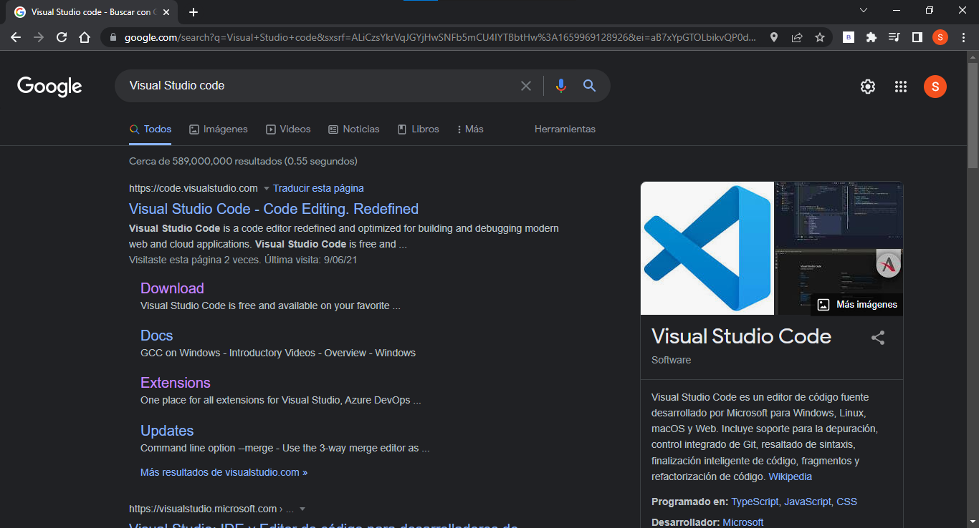

**Paso 2:** Seleccionamos el sistema operativo que tenemos y lo descargamos.

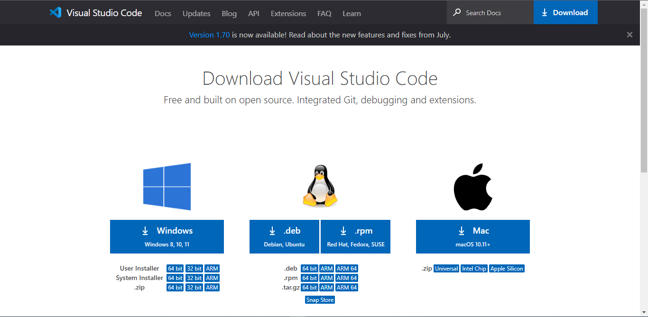

**Paso 3:** Al darle clic nos descargará un .exe, al cual le daremos clic encima.



**Paso 4:** Lee y acepta el acuerdo de licencia. Haz clic en Next para continuar.

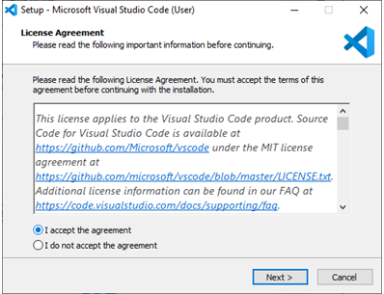

**Paso 5:** Puedes cambiar la ubicación de la carpeta de instalación o mantener la configuración predeterminada. Haz clic en Next para continuar.

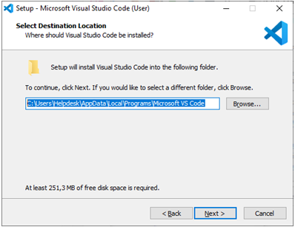

**Paso 6:** Elige si deseas cambiar el nombre de la carpeta de accesos directos en el menú Inicio o si no deseas instalar accesos directos en absoluto. Haz clic en Next.

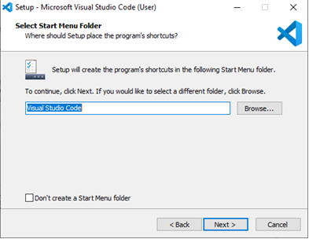

**Paso 7:** Selecciona las tareas adicionales, por ej. crear un icono en el escritorio o añadir opciones al menú contextual de Windows Explorer. Haz clic en Next.

**Paso 8:** Haz clic en Install para iniciar la instalación.

**Paso 9:** El programa está instalado y listo para usar. Haz clic en Finish para finalizar la instalación y lanzar el programa.

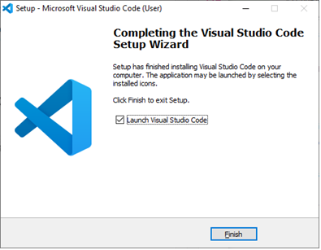

**Proceso instalación Node JS**

**Paso 1:** Escribimos en Google node js y seleccionamos la primera opción.

**Paso 2:** Ahora vamos a seleccionar la opción “LTS” ya que es más estable que la nueva

**Paso 3:** Buscaremos en las descargas el archivo que hemos descargado y le damos doble click.

**Paso 4:** Le damos click en “Next”

**Paso 5:** Lee los términos y condiciones le damos click en aceptar y le damos “next”.

**Paso 6:** Le damos click en “Next” de nuevo

**Paso 7:** Ahora de acá no vamos a mover nada y simplemente daremos “Next”

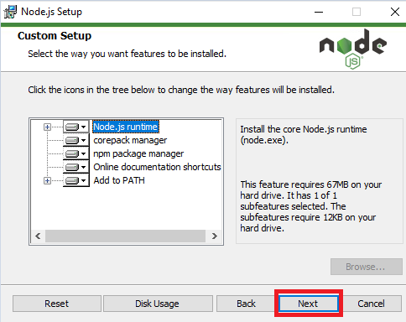

**Paso 8:** No vamos a chulear la opción que nos da y luego vamos a dar “Next”

**Paso 9:** Ahora damos click en “Install”

**Paso 10:** Con esto hemos instalado “Node js”.

**Creación de archivos y carpetas**

**Paso 1:** Creamos una carpeta raíz. En nuestro caso la llamaremos “nodemail”.



**Paso 2:**  Dentro de nuestra carpeta ría vamos a crear una nueva carpeta llamada “app”

**Paso 3:** Dentro de la carpeta “app” vamos a crear una nueva carpeta llamada “enviroment” la cual va a contener todos nuestros entornos.

**Enviar Correos Node**

**Paso 1:** Vamos a comenzar yendo a google y buscamos “gmail” y escogemos la primera opción

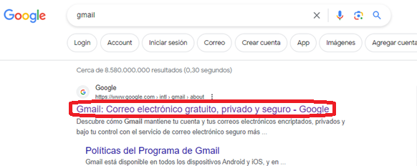**Paso 2:** Vamos a seleccionar “acceder”

**Paso 3:** Nos pedirá iniciar sesión con Google así que lo haremos

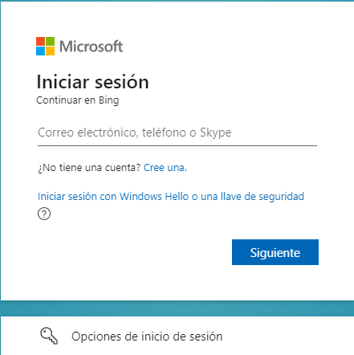

**Paso 4:** Una vez iniciamos sesión arriba a la derecha aparecerá un icono como este y daremos click

**Paso 5:** Y nos saldrá una pestaña como esta y daremos click en “gestionar tu cuenta de google”

**Paso 6:** Luego a la izquierda nos aparecerán unas opciones y daremos click en “seguridad”

**Paso 7:** Buscaremos la opción que dice “Cómo inicias sesión en Google” y miramos si la opción de “verificación en dos pasos” esta activada de ser así vamos a dar click y nos saltaremos hasta el paso 13 , de lo contrario continua daremos click ahí para activarla.

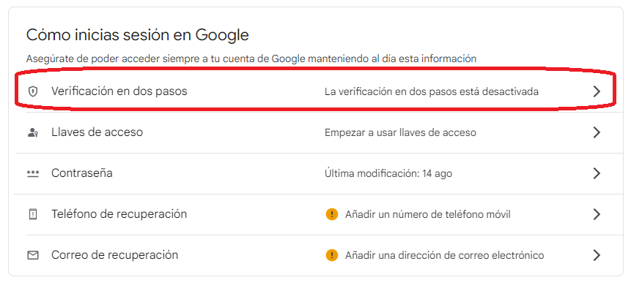

**Paso 8:** Ahora nos sale esta pestaña y le damos “empezar”

**Paso 9:** Esto nos pedirá iniciar sesión de en el celular y luego daremos a “continuar”

**Paso 10:** Ahora nos pedirá un número de seguridad, vamos a colocar el nuestro

**Paso 11:** Nos pedirá un código el cual se nos envió al celular y lo vamos a colocar.

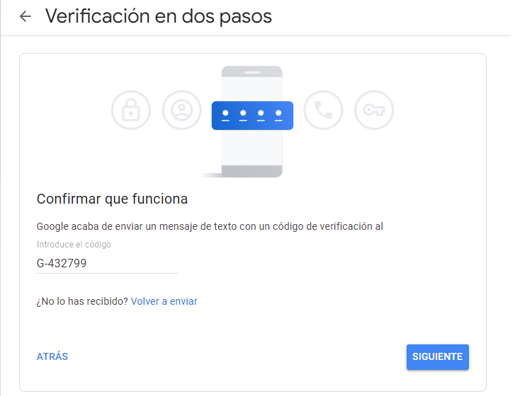

**Paso 12:** Ahora damos “Activar”

**Paso 13:** Nos enviará a un menú como este y deslizaremos hacía abajo.

**Paso 14:** Buscamos la opción llamada “constraseñas de aplicaciones” y seleecionamos la flecha de la derecha.

**Paso 15:** Nos aparecerá esta opción para crear una contraseña, le ponemos un nombre que en este caso será “nodemail” y seleccionamos “Crear”

**Paso 16:** Esto nos va a generar una contraseña, anótala en alguna parte ya que la vamos a necesitar, sin embargo, no se la muestre a nadie porque se pueden meter en tu Gmail con ella

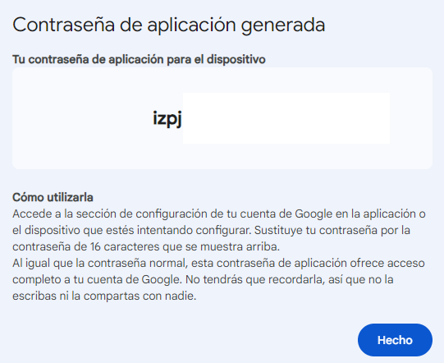

**Paso 17:** Ahora iremos a nuestra carpeta raíz “nodemail” y vamos a abrir la consola colocando “cmd”

**Paso 18:** Ahora que se abrió la consola vamos a verificar que este el node instalado colocando “node -v” y saldrá la versión del node que tenemos instalado, también verificamos el npm colocando “npm -v” y saldrá a su vez la consola y por último vamos a abrir el visual studio code colocando “code .”

**Paso 19:** Ahora que se abrió nuestro visual studio vamos a crear un archivo en la carpeta raíz.

**Paso 20:** El archivo lo llamaremos “index.js”

**Paso 21:** Vamos a abrir la terminal dando click arriba donde dice “terminal”

**Paso 22:** Ahora se nos abrirá unas opciones y daremos click en “new terminal”

**Paso 23:** Vamos a inicializar node en la terminal colocando “npm init”

**Paso 24:** Nos pedirá ciertos datos, puedes llenarlos o simplemente dejarlos vacíos, eso si coloca tu nombre cuando te pregunten por el “author”

**Paso 25:** Luego de que llenamos la información nos pedirá confirmar y vamos a colocar “yes”

**Paso 26:** En caso de que se haya instalado correctamente vamos a ver en la barra de exploración “package.json”

**Paso 27:** Ahora en la consola, vamos a instalar “nodemailer” y también los entornos colocando en la consola “npm install dotenv nodemailer --save”

**Paso 28:** Ahora vemos si se instaló correctamente

**Paso 29:** En caso de quese haya instalado correctamente se nos creará la carpeta “node_modules” y el archivo “package-lock.json”

**Paso 30:** Ahora dentro de nuestra carpeta “enviroment” vamos a crear un nuevo archivo

PD: Ten mucho cuidado ya que la carpeta “enviroment” esta a su vez dentro de “app”, así que ten cuidado al crear el archivo asegúrate de que estés creando el archivo de forma correcta.

**Paso 31:** El archivo se llamará “.env”

**Paso 32:** Dentro de nuestro archivo .env crearemos una variable de entorno “EMAIL” y pondremos el correo que hemos usado para crear la contraseña en los anteriores pasos. Y también crearemos otra variable llamada “PASSWORD” y vamos a colocar la contraseña que hemos creado anteriormente (paso 16)

**Paso 33:** Ahora vamos a importar la librería “nodemailer” para enviar correos (línea 2), además vamos a cargar las variables de entorno (línea 5), ten mucho cuidado al crear la ruta.

**Paso 34:** Vamos a crear una función llamada “sendEmail” (línea 8)

**Paso 35:** Vamos a crear un objeto llamado (transporter) el cual va a configurar para enviar los correos. (línea 11)

**Paso 36:** Ahora vamos a configurar nuestro host (línea 12) que ya que utilizaremos el servicio de Gmail el host es : “smtp.gmail.com” y pondremos el servicio (línea 13) que es Gmail, no usaremos una conexión segura (línea 14) y utilizaremos el auth para que autentifique que tenemos los derechos para enviar correos desde allí (desde la línea 15 hasta la 18)

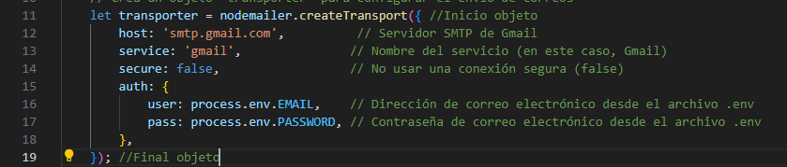

**Paso 37:** Ahora vamos a salir del objeto, pero dentro de la función vamos a definir la información del correo a enviar, quien lo envía (línea 23), quien lo va a recibir (línea 24), el asunto (línea 25) y el texto (línea 26) y por último vamos a imprimir un mensaje en la consola en caso de que haya funcionado (línea 30)

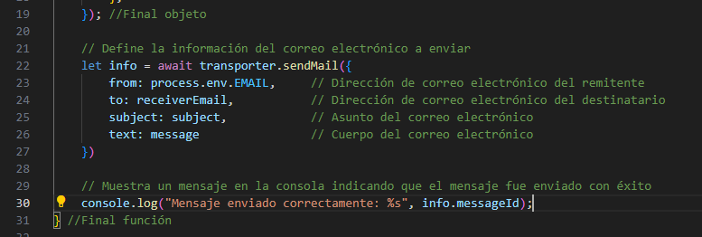

**Paso 38:** Ahora al cerrar la función vamos a llamarla y vamos a colocar el cuerpo del mensaje, el correo de quien lo va a recibir y el asunto.

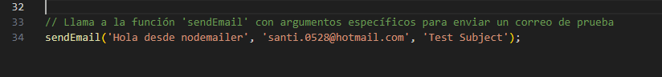

**Paso 39:** Ahora en la consola depuramos node colocando (node index.js) y en caso de que haya funcionado correctamente nos enviará el mensaje

**Paso 40:** Ahora en el mail que hemos decidido enviarlo se ve el correo que hemos enviado. Y hemos terminado el proyecto

